Escola
Matriz do teste n.º |  |  | 1 – Português 9.º ano
Data do teste |  |  |  | Turma |  |  | Duração do teste
Unidade |  | Texto narrativo
Domínios |  | Conteúdos |  |  |  | Estrutura/tipologia de questões |  |  | Cotação
Oralidade |  | Texto informativo |  |  |  | Itens de seleção  - escolha múltipla  - associação |  |  | 16
Leitura |  | Comentário/Texto de divulgação  - sentido global  - assunto  - estrutura |  |  |  | Itens de seleção  - escolha múltipla  - ordenação |  |  | 12
Educação  Literária |  | Texto narrativo (excerto de um conto)  e texto poético  - ideias principais  - caracterização de personagens  - identificação de factos  - identificação de recursos expressivos  - interpretação |  |  |  | Itens de construção  - resposta curta  Itens de seleção  - escolha múltipla |  |  | 32
Gramática |  | Formação de palavras  Classes de palavras  - colocação do pronome pessoal átono:  próclise e mesóclise  Funções sintáticas  Frase complexa  - orações coordenadas |  |  |  | Itens de construção  - transformação de frases  Itens de seleção  - escolha múltipla |  |  | 20
Escrita |  | Página de diário  - género e formato textual  - pelo tema (informação pertinente  e vocabulário adequado)  - organização e coesão do texto  (parágrafos e articulação de ideias)  - construção frásica (concordância  e pontuação)  - ortografia |  |  |  | Texto extenso |  |  | 20

O Professor ___________________________________________ Data _____________

Nome Turma Data
1
Unidade – Texto narrativo Avaliação: _______________
ORALIDADE – COMPREENSÃO [16 pontos]
Texto A
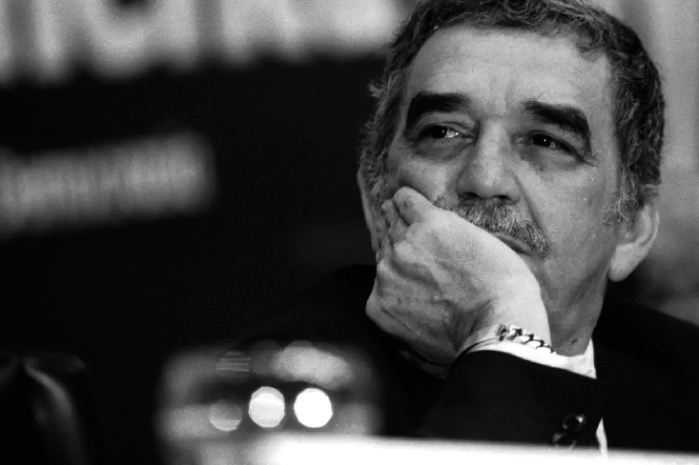
Para responderes aos itens que se seguem, vais ouvir um
bloco informativo sobre Gabriel García Márquez e a sua
correspondência.

Link: “Cerca de 150 cartas recebidas por Gabriel
García Márquez encontradas pela família
numa caixa”, in Expresso.
Paco Junquera, Gabriel García Márquez.
Antes de iniciares a audição, lê as questões.
Em seguida, ouve, atentamente, duas vezes, a notícia e responde ao que é pedido.
1. Para cada item, seleciona, com X, a opção que completa corretamente a frase, de acordo com o
sentido do vídeo.
1.1 As cartas que apareceram recentemente (4 pontos)
(A) foram escritas por Gabriel García Márquez.

(B) dirigiam-se a Gabriel García Márquez.

(C) dirigiam-se aos netos de Gabriel García Márquez.

1.2 As cartas foram descobertas pela família (4 pontos)
(A) durante uma investigação sobre a obra do autor.

(B) por acaso, quando procuravam uma fotografia.

(C) quando o escritor recebeu o Prémio Nobel da Literatura.

1.3 As cartas eram inéditas e foram (4 pontos)
(A) apresentadas numa exposição em casa do escritor.

(B) compiladas e publicadas pela família do escritor.

(C) arquivadas pelos netos do escritor.

1.4 As 35 ou 40 mais interessantes revelam (4 pontos)
(A) as reações ao Prémio Nobel.

(B) as ligações políticas de Gabo.

(C) as relações de amizade do escritor.

LEITURA E GRAMÁTICA [16 pontos]
Texto B
Lê o texto informativo que se segue e, depois, responde às perguntas que te são feitas.
 | MAKE-A-WISH PORTUGAL CELEBRA O SEU 15.º ANIVERSÁRIO
 | 
-  - | Com mais de 1700 desejos realizados, a Make-A-Wish Portugal celebra o seu 15.º aniversário  com a mala cheia de motivação.
-  -  5  -  -  -  -  10  -  -  -  -  15  -  -  -  -  20  -  -  -  -  25  -  -  - | A Make-A-Wish chegou a Portugal em  2007, pronta para mudar vidas de crianças  gravemente doentes, assinalando este ano  o seu 15.º aniversário, tendo atingido, em  2022, a meta dos 1700 desejos realizados.  Ao longo destes 15 anos, a Fundação já  proporcionou momentos inesquecíveis vividos em família e muitas outras histórias  que, através do imaginário de cada criança  e jovem, se materializaram de forma transformadora! Entre ser super-herói por um dia,  conhecer o seu maior ídolo ou “voar” pela  primeira vez, os desejos das crianças chegam  repletos de criatividade e a sua realização é,  muitas vezes, o ponto de viragem necessário  para continuarem a lutar.  “Este ano atingimos a meta dos 1700 desejos realizados e não podíamos estar mais  felizes com o trabalho desenvolvido pela Make-A-Wish ao longo destes 15 anos. Foram  mais de 1700 gestos capazes de mudar a vida  de cada uma das crianças, levando-lhes um  momento de força, alegria e esperança. É  um privilégio podermos contribuir para criar  um impacto positivo que perdure no tempo  para a criança e para o seu núcleo familiar. |  | -  30  -  -  -  -  35  -  -  -  -  40  -  -  -  -  45  -  -  -  -  50  -  -  - | Quando se inicia o processo de realização  do desejo e as várias fases associadas (Wish  Journey), começamos a observar um desfoque da doença, o entusiasmo e a vontade de  estarem envolvidos no desejo e acreditar que  o impossível se pode tornar possível”, afirma  Mariana Carreira, Diretora Executiva da Make-A-Wish Portugal.  “Neste momento existem cerca de 180  crianças e jovens a aguardar a realização do  seu desejo e o nosso maior objetivo é chegarmos a todas as crianças elegíveis. Isso só  continua a ser possível com o apoio de todos  os portugueses, a quem agradeço toda a generosidade e a quem damos muito valor”,  acrescenta Mariana Carreira. Há mais de uma  década no nosso país, a Make-A-Wish Portugal continua empenhada em mostrar às crianças e aos adolescentes que nada é impossível.  Com 128 desejos realizados até ao momento  este ano e com muitos mais ainda a realizar  no futuro, a Make-A-Wish continuará dedicada em levar esperança e força para lutar às  crianças e às famílias, que passam muitas vezes a encarar a doença com novos olhos.
 | In https://newmen.pt (texto adaptado e com supressões, consultado em janeiro de 2023).

1. Numera os tópicos de 1 a 5, de acordo com a ordem pela qual as informações são apresentadas
no texto. O primeiro tópico já se encontra numerado. (4 pontos)
(A) Impacto que a realização de um desejo tem na atitude da criança perante a doença.

(B) Aparecimento da Make-A-Wish em Portugal, área de intervenção e objetivos atingidos.
1
(C) Manifestação da vontade de continuar o projeto no futuro.

(D) Importância do contributo da sociedade civil para a concretização do projeto.

(E) Exemplos de desejos concretizados.

2. Para cada item, seleciona com X, a opção que completa cada afirmação, de acordo com o sentido
do texto.
2.1 A Make-A-Wish realizou, ao longo do ano de 2022, (4 pontos)
(A) 1700 desejos de crianças doentes.

(B) os desejos de 180 crianças doentes.

(C) 128 desejos de crianças doentes.

(D) mais desejos do que em 15 anos de existência.

2.2 As aspas utilizadas na linha 14 (“voar”) e nas linhas 19 a 34 assinalam, respetivamente,
(4 pontos)
(A) uma citação e o uso expressivo de uma palavra.

(B) uma explicação e uma citação.

(C) o significado de uma palavra e uma citação.

(D) o uso expressivo de uma palavra usada e uma citação.

2.3 A palavra “trabalho” (linha 21) é, quanto ao processo de formação, um exemplo de derivação
(4 pontos)
(A) por prefixação.

(B) não afixal.

(C) por sufixação.

(D) por conversão.

EDUCAÇÃO LITERÁRIA E GRAMÁTICA [48 pontos]
Texto C
Lê o excerto do conto A sesta de terça-feira, de Gabriel García Márquez.
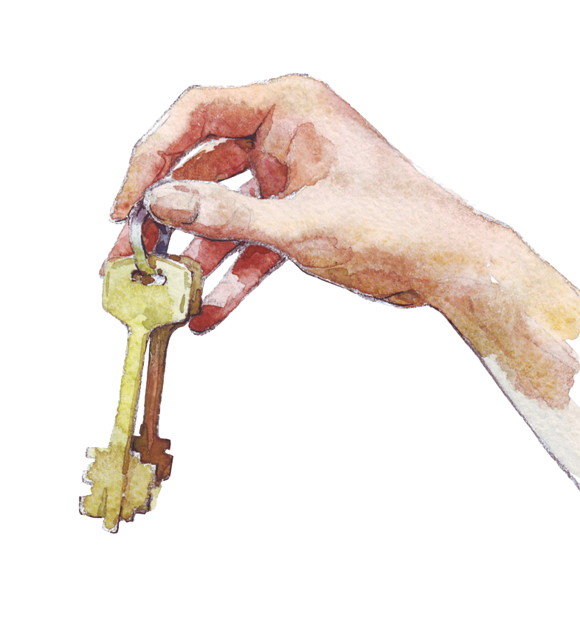
-  -  -  -  5  -  -  -  -  10  -  -  -  -  15  -  -  -  -  20  -  -  -  -  25  -  -  -  -  30  -  -  -  -  35  - | A porta do fundo abriu-se e então apareceu o padre, limpando as lentes com um lenço. Só quando pôs os óculos se tornou evidente que era irmão da mulher que abrira a porta.  – Que querem de mim? – perguntou ele.  – As chaves do cemitério – disse a mulher.  [...]  – Que sepultura vão visitar? – perguntou.  – A de Carlos Centeno – disse a mulher.  – De quem?  – De Carlos Centeno – repetiu a mulher.  O padre continuou a não perceber.  – É o ladrão que mataram aqui a semana passada – disse a mulher no  mesmo tom. – Eu sou a mãe dele.  O sacerdote sondou-a. Ela olhou-o fixamente, com um domínio repousado, e o padre corou.  Baixou a cabeça para escrever. À medida que ia enchendo a folha, pedia à mulher os seus elementos de identidade, e ela respondia sem vacilações, com dados precisos, como se estivesse a ler [...]  – De maneira que se chamava Carlos Centeno – murmurou o padre quando acabou de escrever.  – Centeno Ayala – disse a mulher. – Era o único rapaz. [...]  – Nunca tentou fazê-lo entrar no bom caminho?  [...]  – Era um homem muito bom.  O sacerdote olhou alternadamente para a mulher e para a menina e comprovou com uma espécie de estupefação piedosa que nem uma nem outra estava prestes a chorar.  A mulher continuou inalterável:  – Eu dizia-lhe que nunca roubasse nada que fizesse falta a alguém para comer, e ele ouvia-me.  Pelo contrário, antes, quando jogava boxe, chegava a passar três dias na cama, moído de pancada.  – Teve que tirar os dentes todos – interveio a menina.  – Assim foi – confirmou a mulher. – Cada bocado que eu comia nesse tempo sabia-me sempre  aos murros que davam ao meu filho nos sábados à noite.  – A vontade de Deus é insondável – disse o padre.  Mas disse-o sem muita convicção, em parte porque a experiência o tornara um pouco cético, e  em parte por causa do calor que fazia.  Recomendou às duas que protegessem a cabeça para evitar a insolação. Indicou-lhes a bocejar  e já quase completamente a dormir como deviam fazer para encontrar a sepultura de Carlos Centeno. Quando voltassem, não precisavam de bater. Podiam enfiar a chave por baixo da porta e deixar  com ela, se tivessem alguma coisa, uma esmola para a Igreja. A mulher ouviu as explicações com  muita atenção, mas agradeceu e despediu-se sem sorrir.
 | Gabriel García Márquez, A sesta de terça-feira, Lisboa, Dom Quixote, 2020, pp. 18-24.

1. Caracteriza a mãe de Carlos Centeno, tendo em conta as suas atitudes e intervenções. (4 pontos)

2. Para cada item, seleciona, com X, a opção que completa cada afirmação, de acordo com o sentido
do texto.
2.1 Ao responder “Era o único rapaz” (linha 17), a mulher revela (4 pontos)
(A) que era o seu filho preferido por ser rapaz.

(B) a importância dele para o sustento da família.

(C) como gostava dele e dos outros filhos.

(D) que tinha apenas mais uma filha.

2.2 As respostas da mulher às perguntas do padre permitem compreender que o rapaz (4 pontos)
(A) foi morto num combate de boxe.

(B) morreu acidentalmente.

(C) roubava por necessidade.

(D) era um delinquente muito violento.

3. Identifica o recurso expressivo presente na pergunta “Nunca tentou fazê-lo entrar no bom caminho?”
(linha 18) e explica o sentido que lhe confere. (4 pontos)

4. Apresenta uma explicação para o facto de o padre experimentar “uma espécie de estupefação
piedosa” (linhas 21 e 22) perante a atitude da mulher e da menina. (4 pontos)

5. Para cada item, seleciona, com X, a opção que completa cada afirmação.
5.1 Na frase “A mulher continuou inalterável” (linha 23), a palavra sublinhada desempenha a função
sintática de (4 pontos)
(A) complemento direto.

(B) complemento oblíquo.

(C) predicativo do sujeito.

(D) predicativo do complemento direto.

5.2 Na frase “A mulher ouviu as explicações com muita atenção, mas agradeceu e despediu-se sem
sorrir.” (linhas 35 e 36), há duas orações coordenadas (4 pontos)
(A) uma adversativa e uma copulativa, respetivamente.

(B) assindéticas.

(C) uma adversativa e uma conclusiva, respetivamente.

(D) uma adversativa e uma disjuntiva, respetivamente.

6. Reescreve as frases, substituindo os segmentos sublinhados pelos pronomes pessoais adequados.
Faz as alterações necessárias. (8 pontos)
a. A mulher responderá ao padre com calma e este registará o seu nome no papel.

b. O padre pôs os óculos e começou a escrever o nome do rapaz.

7. Justifica a afirmação da mulher “Cada bocado que eu comia nesse tempo sabia-me sempre aos murros que davam ao meu filho nos sábados à noite” (linhas 27 e 28). (4 pontos)

8. Explicita a crítica ao clero e à Igreja presente no último parágrafo do texto. (4 pontos)

Texto D

 | O MENINO DA SUA MÃE
-  -  -  -  5  -  -  -  -  10  -  -  -  -  15 | No plaino abandonado  Que a morna brisa aquece,  De balas traspassado  — Duas, de lado a lado —,  Jaz morto, e arrefece.  Raia-lhe a farda o sangue.  De braços estendidos,  Alvo, louro, exangue,  Fita com olhar langue  E cego os céus perdidos.  Tão jovem! que jovem era!  (Agora que idade tem?)  Filho único, a mãe lhe dera  Um nome e o mantivera:  “O menino da sua mãe”. |  | -  -  -  -  20  -  -  -  -  25  -  -  -  -  30 | Caiu-lhe da algibeira  A cigarreira breve.  Dera-lha a mãe. Está inteira  E boa a cigarreira.  Ele é que já não serve.  De outra algibeira, alada  Ponta a roçar o solo,  A brancura embainhada  De um lenço… Deu-lho a criada  Velha que o trouxe ao colo.  Lá longe, em casa, há a prece:  “Que volte cedo, e bem!”  (Malhas que o Império tece!)  Jaz morto, e apodrece,  O menino da sua mãe.
 | Fernando Pessoa, Poesias (nota explicativa de João Gaspar Simões e Luiz de Montalvor), Lisboa, Ática, 1995, p. 217.

9. Compara a realidade das mães dos textos C e D, sublinhando dois aspetos: um que as aproxime
e outro que as distinga. (4 pontos)

ESCRITA [20 pontos]
Como percebeste, a mulher ia acompanhada de uma menina, sua filha.
Escreve a página do diário da menina acerca do dia relatado no Texto C. (160 a 260 palavras)
- Respeita a estrutura do diário;
- Usa a informação do texto que leste e recorre à tua imaginação de modo a haver:
  - momentos de relato de acontecimentos;
  - momentos de reflexão/expressão de opinião da menina acerca desses acontecimentos.

FIM

